Datein:

-TLE

-Package for Sizes and subtypes

-Package for mnemonics

-Package for Constants and symbolic register

-Package memory content

-Package auxillery functions

-Package for instructions encoding

-Testbenche

# TLE

Simple TLE wie im erstens Projekt.

# Package for Sizes ans Subtypes

Risc-V.PDF Seite.6

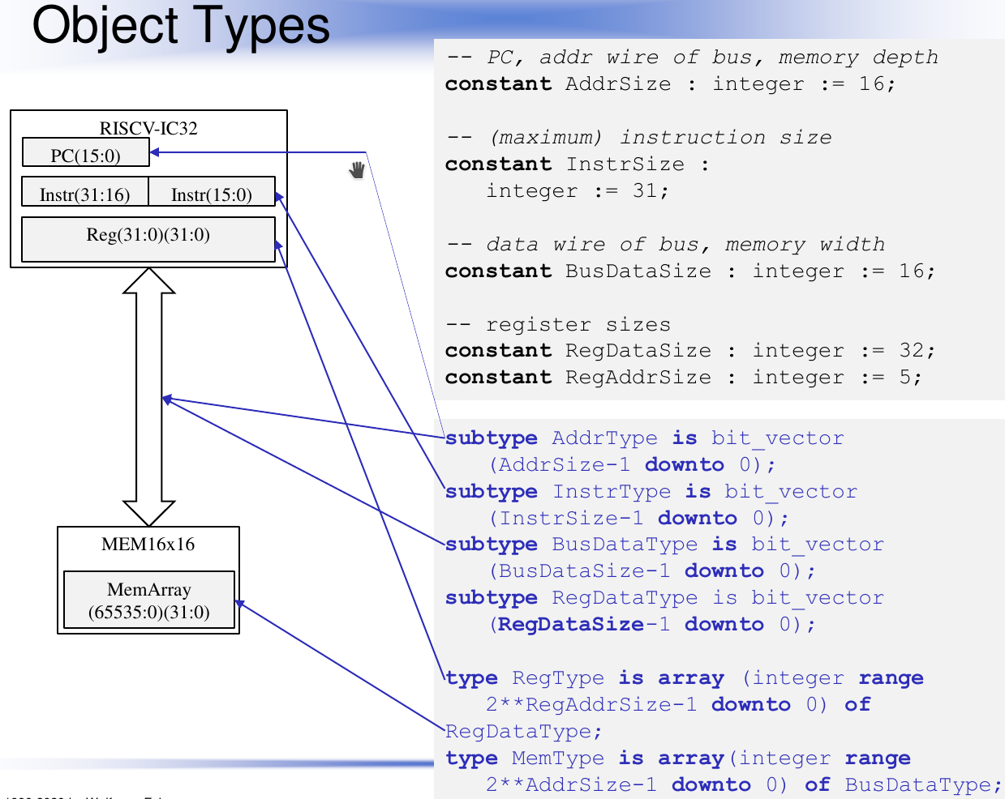

# Package for mnemonics

Risc-V.PDF Seite.8

# 

# Package for Constants and symbolic register

Risc-V.PDF Seite.35

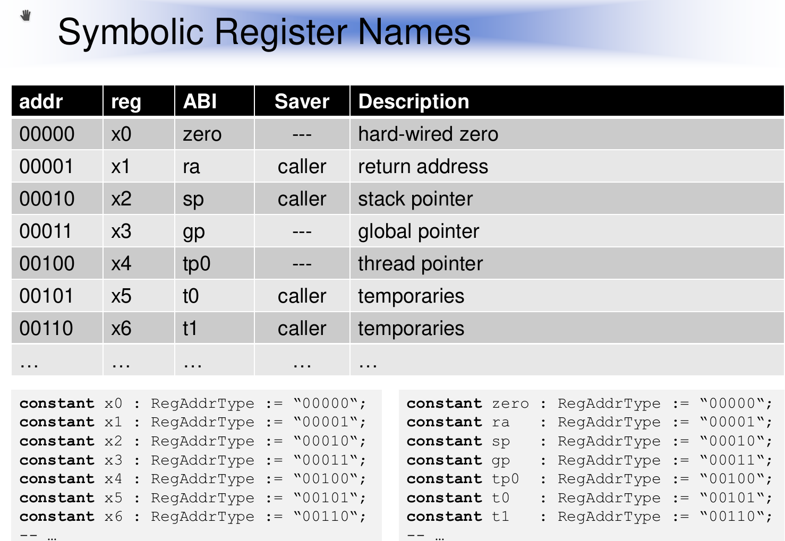

# -Package memory content

P03-1 BasicRegisterOperation.PDF Seite.25

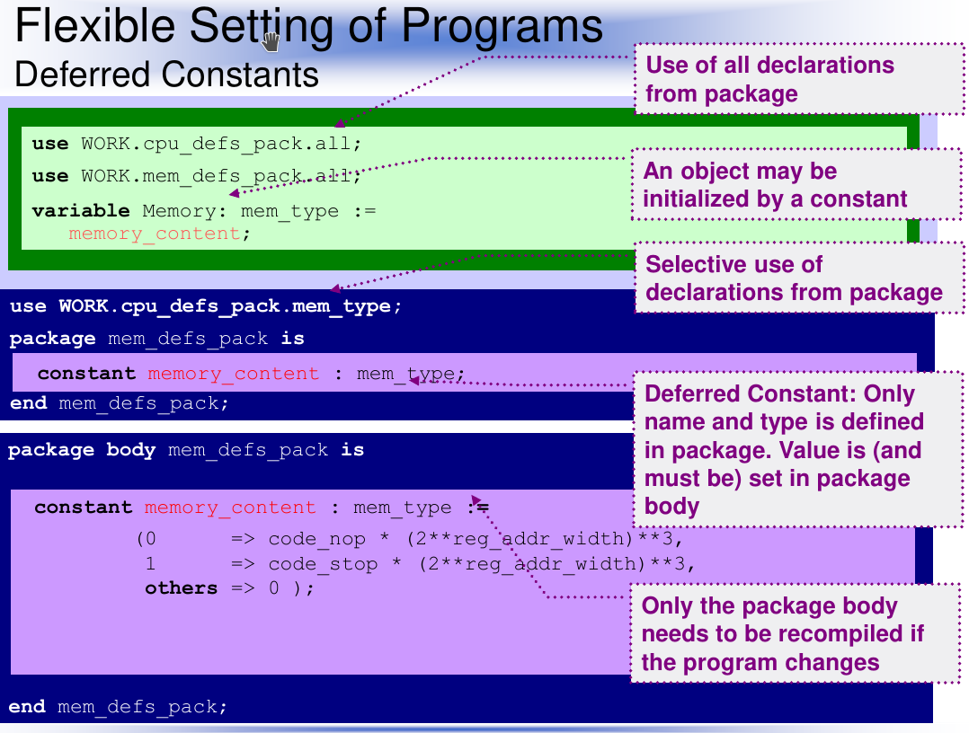

# -Package auxillery functions

Conversions to string or formating string (auch bit-String gemeint)

# Package for instruction decoding

Risc-V.pdf Seite.10

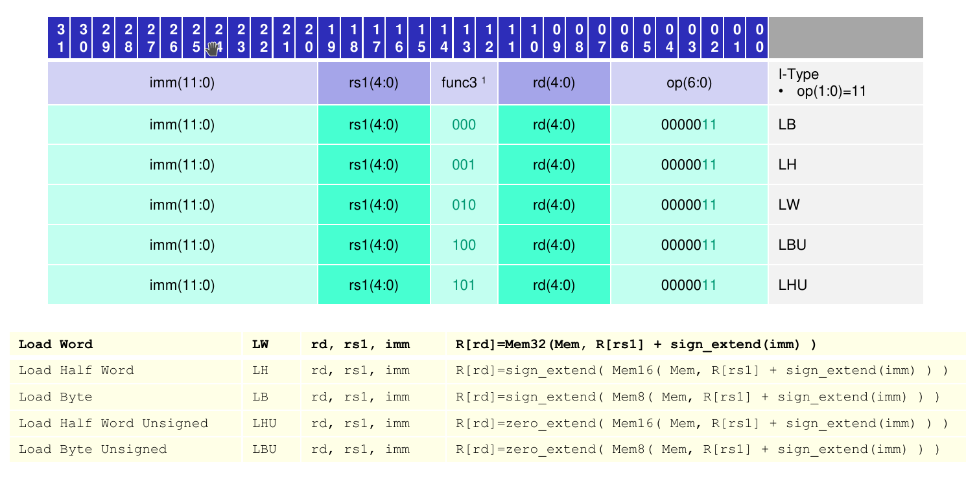

# Testbench

Testbench to test Cornercases.

